¿Qué métodos de recuperación secundaria se utilizan cuando la presión natural del yacimiento disminuye?
Segunda etapa de producción de hidrocarburos durante la cual un fluido externo, como agua o gas, se inyecta en el yacimiento a través de pozos de inyección ubicados en la roca que tengan comunicación de fluidos con los pozos productores. El propósito de la recuperación secundaria es mantener la presión del yacimiento y desplazar los hidrocarburos hacia el pozo. Las técnicas de recuperación secundaria más comunes son la inyección de gas y la inundación con agua. Normalmente, el gas se inyecta en el casquete de gas y el agua se inyecta en la zona de producción para barrer el petróleo del yacimiento. Durante la etapa de recuperación primaria, puede comenzar un programa de mantenimiento de la presión, pero es una forma de recuperación mejorada. La etapa de recuperación secundaria alcanza su límite cuando el fluido inyectado (agua o gas) se produce en cantidades considerables de los pozos productores y la producción deja de ser económica. El uso sucesivo de la recuperación primaria y la recuperación secundaria en un yacimiento de petróleo produce alrededor del 15% al 40% del petróleo original existente en el lugar.
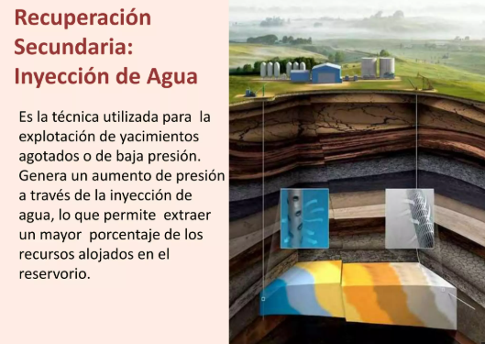

Bibliografía:
- Secc Oil & Gas Ltd. (2025, 2 octubre). Recuperación secundaria y mejorada de petróleo (EOR) • Secc Oil & Gas Ltd. https://secc-oilandgas.com/es/aplicaciones/ intervencion-en-pozos-submarinos/recuperacion-mejorada-de-petroleo-eor/
- Enhanced Oil Recovery Techniques and Nitrogen Injection. (2007, 1 octubre). CSEG RECORDER Magazine. https://csegrecorder.com/articles/view/enhanced-oil-recovery-techniques-and-nitrogen-injection

